|  |
| --- |
|  |
| 晶体振荡器测试报告 |
|  |
|  |

产品类型： OCXO

产品型号： O11F-Q311-19.20MHz-A

测试单位： 广东大普通信技术有限公司

报告编号： 20180323001

编 写/时 间：

校 对/时 间：

审 核/时 间：

目录

**1.** **问题描述** 3

**2.** **产品外观检测** 3

**3.** **电性能指标检测** 3

**2.1产品常规参数情况** 3

**2.2主要测试仪器设备** 3

**2.3 常规性能指标测试记录及结果** 4

2.3.1 出货时与退回复测数据对比 4

2.3.2 输出波形图 4

**2.4 相噪测试** 4

**2.5 温度特性测试** 5

**2.6 频率稳定性测试记录及结果** 6

**3. 报告结论** 7

1. **问题描述**

2018年3月23日B049客户反馈1pcs我司出货的O11F-Q311-19.20MHz-A产品，在客户端产品上使用异常，用频率计监控产品频率发现输出频率突变 (如下图所示)，并将这1PCS产品退回公司。

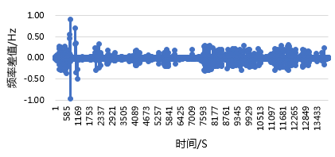

1. **产品外观检测**

使用放大镜全检产品外观，产品外壳未发现明显刮伤、撞痕等外观不良，封壳良好。该晶振焊盘上过锡，确认客户有使用过该晶振。

|  |  |  |  |
| --- | --- | --- | --- |
| 编号 | 正面 | 底面 | 侧面 |
| OS28160525016 |  |  |  |

图1 客户返回产品的外观

1. **电性能指标检测**

**2.1产品常规参数情况**

表1 常规参数表

|  |  |  |  |  |
| --- | --- | --- | --- | --- |
| 客退品型号 | 标称频率 | 工作电压/Vcc | 输出负载/CL | 工作温度 |
| O11F-Q311-19.20MHz-A | 19.20MHz | 3.3×(1±5%)Vdc | 15×(1±10%)pF | -40℃～85℃ |

**2.2主要测试仪器设备**

表2 主要测试仪器设备表

|  |  |  |
| --- | --- | --- |
| 仪器名称 | 品牌 | 型号 |
| 电源 | Lwdqgs | APS-1505 |
| 频率计 | Agilent | 53220A |
| 探笔 | Keysight | N2890A |
| 数字万用表 | Agilent | 34401A |
| 示波器 | Agilent | DSO7104B |
| 温度试验箱 | Espec | PG-2KPH |

**2.3 常规性能指标测试记录及结果**

2.3.1 出货时与退回复测数据对比

表4 O11F-Q311-19.20MHz-A出货时与退回复测数据对比表

|  |  |  |  |  |  |  |  |  |  |  |  |  |
| --- | --- | --- | --- | --- | --- | --- | --- | --- | --- | --- | --- | --- |
| 编号 | 状态 | 频率精确度 | 电源特性 | | 启动电流 | 工作电流 | 下降 | 高/低电平 | | 占空比 | 波形 | 判定结果 |
| ppb | 3.13 V | 3.47 V | mA | mA | ns | 高电平(V) | 低电平(V) | % |
| Abs≤500.00 | Abs≤10ppb | | ≤560 | ≤250 | ≤8 | ≥2.4 | ≤0.4 | 45～55 |
| OS28160525016 | 出货时 | 190.4 | -0.5 | -0.7 | 464 | 207 | 2.8 | 3.01 | -0.02 | 50.8 | HCMOS | 合格 |
| 返回后复检 | 104.3 | 1.7 | -2.9 | 464 | 214 | 2.7 | 2.96 | -0.02 | 50.9 | HCMOS | 合格 |

2.3.2 输出波形图

常温下复测客退产品的输出波形如下图所示：

|  |
| --- |
|  |

图3晶振复测波形图

**2.4 相噪测试**

由于产品常规性能指标测试合格，下面对产品进行相位噪声测试，客退品相噪测试结果符合规格书要求，具体测试结果如下：

|  |  |  |
| --- | --- | --- |
| 编号 | 相噪要求（dBc/Hz） | OS28160525016 |
| 10Hz | ≤-90 | -100.9 |
| 100Hz | ≤-120 | -133.7 |
| 1KHz | ≤-140 | -147.8 |
| 10KHz | ≤-145 | -153.5 |
| 100KHz | ≤-145 | -157.0 |
| 1MHz | ≤-150 | -162.7 |
| 测试结果 | | 合格 |

客退品的相噪图，如图2所示:

|  |
| --- |
|  |
| 编号OS28160525016晶振相噪图 |

**2.5 温度特性测试**

下面对1pcs晶振的温度特性进行测试，测试温度范围为-40℃~85℃，测试结果如下表所示：

|  |  |  |
| --- | --- | --- |
| 编号 | 规格书要求 | OS28160525016 |
| 单位 | ppb | ppb |
| 温度特性 | f_ref（ABS）≤20 | 19.3 |
| 测试结果 | | 合格 |

客退品的温度特性变化曲线（注:图表中f_ref=(f_max+f_min)/2），图3：

以上测试结果可知，客退产品温度特性测试合格，符合规格书的温度特性要求。

**2.6 频率稳定性测试记录及结果**

a.测试条件

将产品装在测试座通电，常温下测试客退产品的输出频率变化，从产品刚上电开始连续测试11H，每隔1S左右频率计自动记录一次产品的输出频率值。（Vcc=3.3V，Vc=1.65V）

b.测试结果

以下为频率监控曲线：

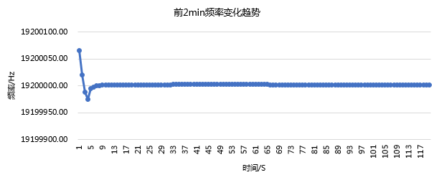

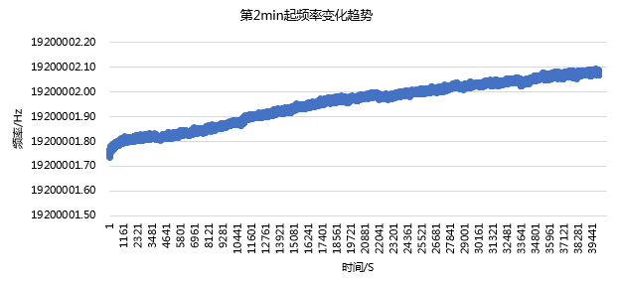

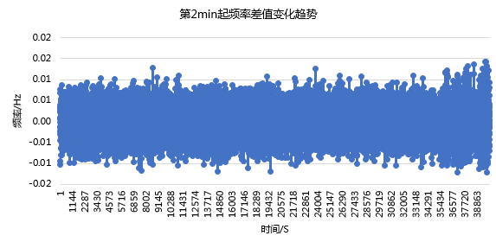

以上测试结果可知，产品通电2分钟后相邻两点的频率差值不超过0.02Hz，该产品在频率稳定后输出频率未发生较大突变或偏移的现象，在11H内未发现客户所描述的频率突变的不良现象。

**4. 报告结论**

综合上述测试可知:

编号OS28160525016产品出货前以及退回后复测常规性能指标、温度特性测试以及相噪测试结果合格，满足规格书要求。

模拟客户端测试产品的频率输出稳定情况，在11H内未发现产品存在频率突变的不良现象，产品通电2分钟后相邻两点的频率差值不超过0.02Hz，未复现客诉不良现象。

请客户提供详细产品使用环境及不良现象等相关信息，以便我司进一步分析确认原因。

**------报告结束------**